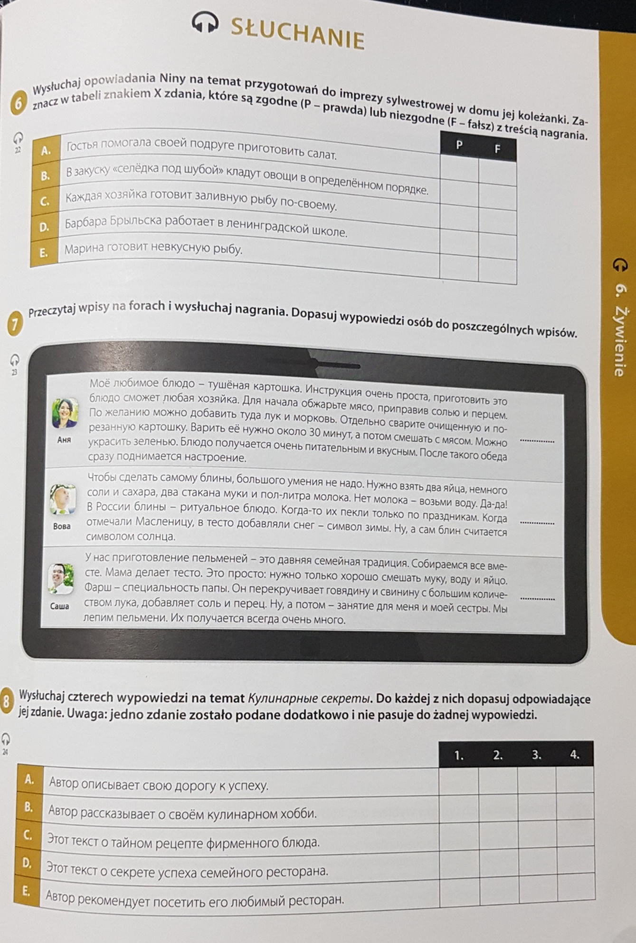
Odpowiedzi: zad. 6: A-P; B-P; C-P; D-F; E- F; zad.: 7 Аня – 2; Вова – 3; Саша – 1
zad. 8 1.: 1.E; 2.B; 3.D; 4.A
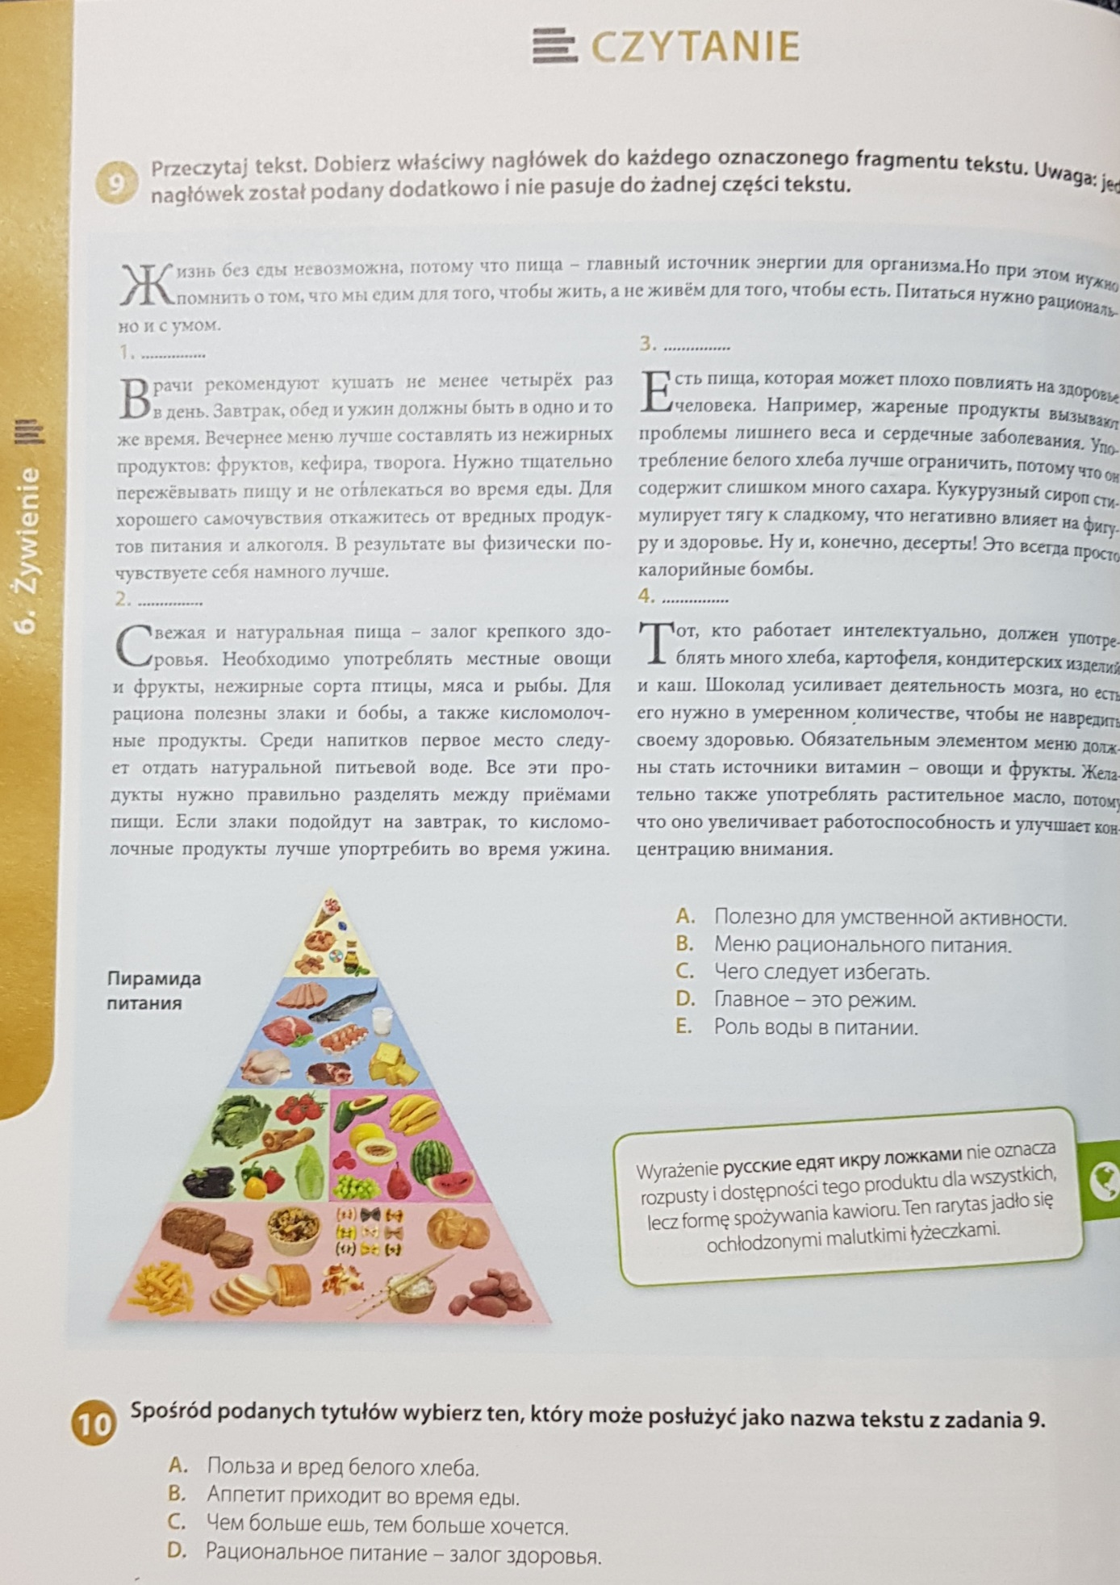
Zad. 9: 1.D; 2.B; 3.C; 4.A;
Zad. 10: D
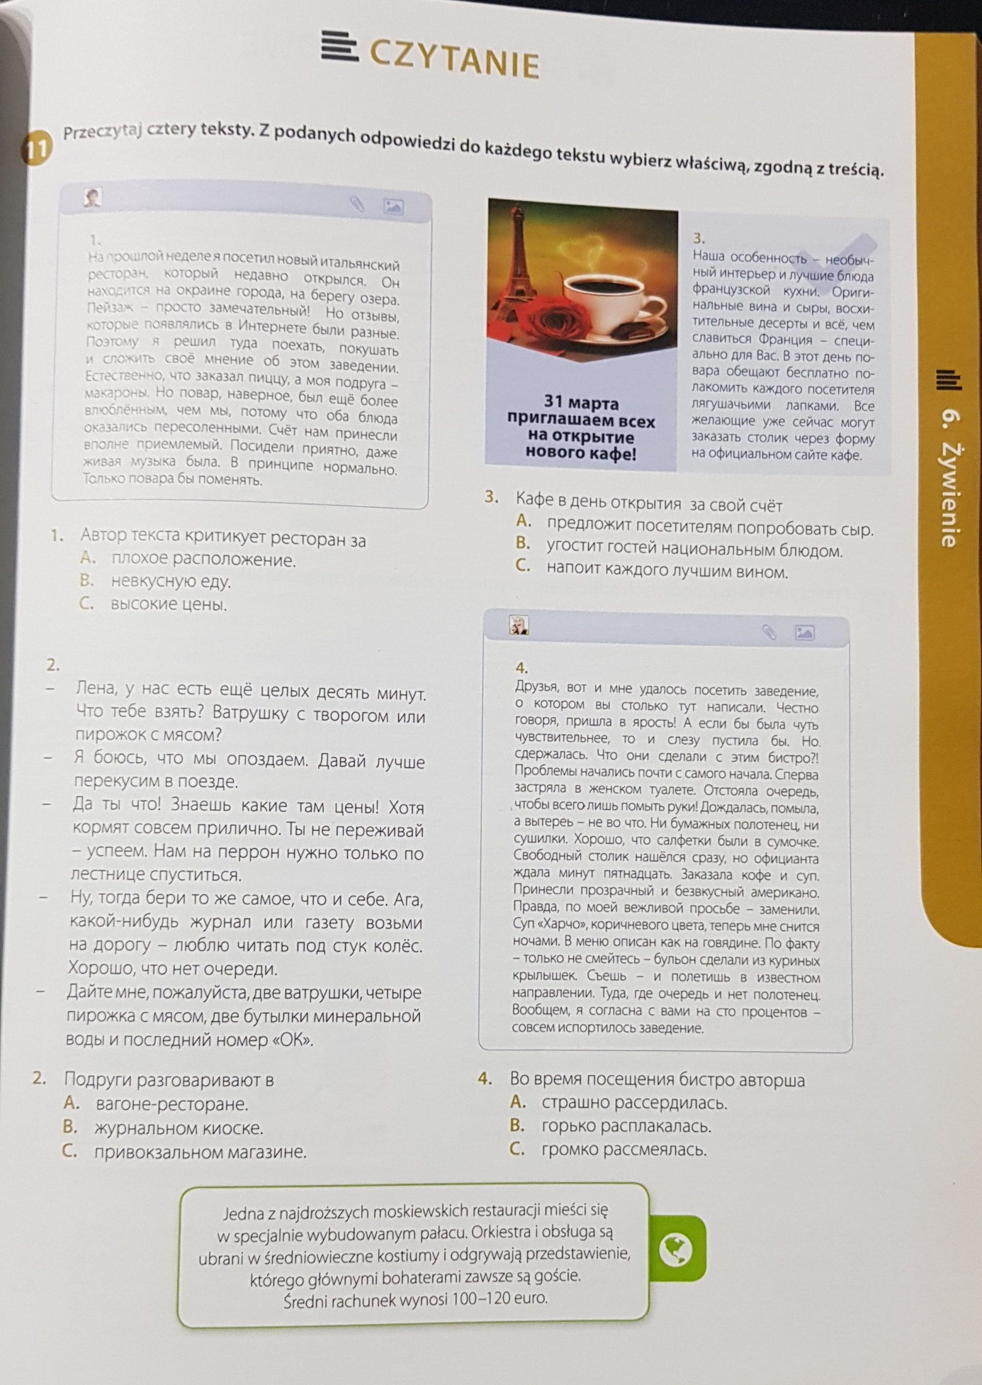
Zad.11: 1.B; 2.C; 3.B; 4.A
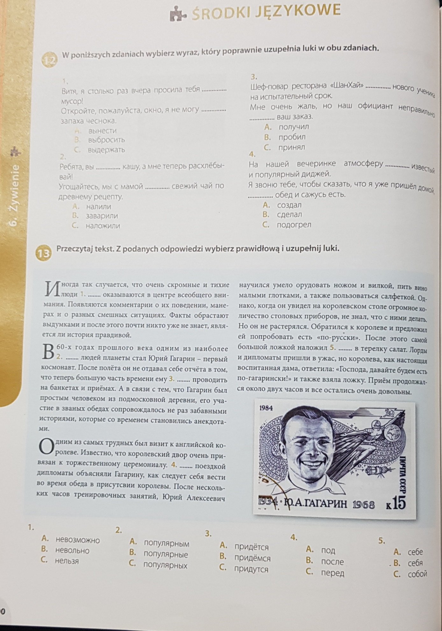
Zad.12: 1.A; 2.B; 3.C; 4.C
Zad.13: 1.B; 2.C; 3.A; 4.C; 5.A

